Methodischer Impuls: Erklärvideos gestalten (Format „Simple Show“)
- Schülerinformation -

- Vorinformation:
Im Folgenden erfahrt ihr, wie ihr ein „Erklärvideo“ selbst gestalten könnt.
Ein „Erklärvideo“ ist ein ca. 2-4-minütiger Kurzfilm, der auf dem Handy als „One-Cut-Video“ (d.h. ohne Schnitt zwischendrin) gedreht wird. Im Film soll ein bestimmter Sachverhalt oder z.B. eine ethisch-philosophische Position veranschaulicht werden, indem ihr zu einem deutlich vorgelesenen Erklärungstext als Animation passende Symbole, Pfeile … in das Bild schiebt und damit den Sachverhalt zusätzlich veranschaulicht.

- Vorbereitung des „Settings“:
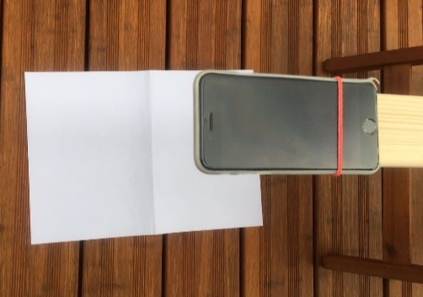
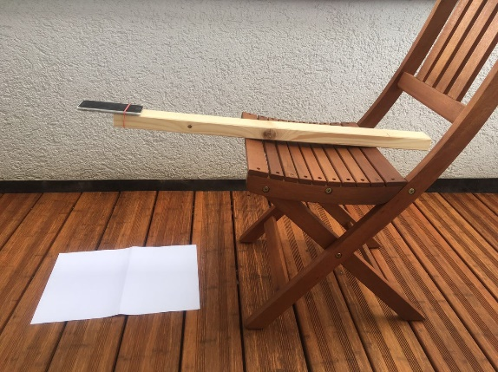
Im Klassenzimmer wird zunächst das allen zugängige Aufnahmestativ gebaut: Schiebt hierzu zwei Tische aneinander und stellt einen Stuhl auf einen der Tische. Ein Handy wird mit der Kamera nach unten mit Gummis an einem langen Stab befestigt. (Vorsicht: Achtet auf eine sichere Befestigung, sodass das Handy nicht herunterfallen kann!) Das Ende des Stabes wird am Stuhl verankert (z.B. zwischen mehrere schwere Bücher gelegt). Unter dem Handy wird ein weißes DIN A2 Blatt (im Notfall tut es auch Din A3) als Hintergrund gelegt. Damit dieser nicht verrutscht, sollte der Hintergrund am Tisch fixiert werden (z.B. mit Poster Stripes oder Tesafilm). Es empfiehlt sich im Querformat zu filmen. Achtet darauf, dass ihr das Querformat so festlegt, dass „oben“ beim Hintergrund auch im Film „oben“ ist. Ihr erreicht das, indem ihr einen kurzen Probefilm dreht und evtl. das Stativ leicht in eine Richtung kippt, bis das Handy das passende Aufzeichnungsformat aufweist.

Die Aufnahme des Films erfolgt nur einmal – daher sind die Vorbereitung des Filmdrehs und das Storyboard das Wichtigste!

- Vorbereitung des Films:
- Erarbeitet euch aus dem vorhandenen Material (Schulheft, Arbeitsblätter, Internetrecherche) die grundlegenden Informationen zu eurem Thema.

Überlegt euch:
- Lassen sich einzelne Zusammenhänge vielleicht sogar als Schaubild graphisch darstellen?
- Was sind zentrale Begriffe, die unbedingt vorkommen müssen?
- Verfasst nun einen Erklärtext zu eurem Thema:
- Er muss klar zu verstehen sein (einfache und kurze Sätze).
- Er sollte in einzelne Sinnabschnitte gegliedert sein.
- Er muss auch zentrale Fachbegriffe beinhalten und logisch stimmig sein.
- Er darf nicht zu lang sein: Das Vorlesen einer Din A4 Seite benötigt ungefähr 2-3 Minuten.
- Er sollte etwas unterhaltsam sein und die Neugier wecken (kreatives Veranschaulichungsmaterial, Aufbau z.B. als Geschichte…).

- Filmische Umsetzung:
Überlegt euch, wie ihr die einzelnen Inhalte des Erklärtextes filmisch und graphisch umsetzen wollt:
- Sucht euch geeignete Bilder, Symbole, Graphiken zur Veranschaulichung (z.B. Clip Arts) oder zeichnet sie selbst.
- Füllt ein Storyboard aus:
  - Skizziert das zum Text passende Bild, verdeutlicht durch Pfeile, von welcher Seite das Veranschaulichungsmaterial/ Bild auf dem Hintergrund hineingeschoben werden soll.
  - Passt gegebenenfalls den Sprechtext der geplanten Animation an.

- Probephase:
Übt das Lesen eures Textes und das zeitgleiche Hineinschieben. Zur Erinnerung: Ihr habt nachher nur einen Durchgang! Am besten teilt ihr die Rollen auf: 1-2 SuS lesen den Text sehr deutlich und betont. 1-2 SuS schieben von der Seite die Bilder etc. ein. Die anderen bereiten die kommenden Bilder vor/ legen sie schon passend an den Rand.

- Aufnahme:
Während der Aufnahme müssen alle anderen absolut leise sein.
- Vorsicht:
Ihr dürft das Video nicht einfach so eigenmächtig auf öffentliche Plattformen wie YouTube usw. hochladen. Ihr müsst vorher überprüfen, ob ihr urheberrechtlich geschütztes Material (z.B. Clip Arts und Bilder aus dem Internet, Lieder…) verwendet habt.

1.  STORYBOARD vom Erklärvideo zum Thema: Seite: von Seiten |  | 2. |  | 3.
4. |  | 5. |  | 6.

Gestalten eines Erklärvideos zu einer ethischen Problematik
- Hinweise für die Lehrkraft -

1. Zur didaktischen Begründung:
Das Gestalten von Erklärvideos folgt den Grundgedanken des kompetenzorientierten Unterrichts. Es greift auf die Lebenswelt der Schülerinnen und Schüler und deren Medien zurück: Kurzvideos sind auf Snapchat, Instagram oder auch Facebook sowie WhatsApp geläufig; YouTube- Stars präsentieren sich und ihre Inhalte in Kurzvideos, um für Follower zu werben. Kurzfilme benötigen nur eine kurze Aufmerksamkeitsspanne und bringen oftmals auch komplizierte Sachverhalte auf den Punkt. In der Praxis bereiten sich immer mehr SuS mit Erklärvideos oder auch „Tutorials“ auf Klausuren vor und auch die Schulbuchverlage integrieren diese in ihr Programm.
Kurzvideos verdeutlichen das Denken vom Ende her: Das Erlernte wird vom Schüler her selbst didaktisch reduziert und auf den Punkt gebracht. Beim Verfassen eines konzentrierten Erklärtextes findet eine intrinsische Lernerfolgskontrolle statt. Nebenher festigt sich der Stoff durch Wiederholung des Gelernten auf verschiedenen Ebenen. Außerdem erhält das im UR angeeignete Wissen durch die Output-Orientierung „Kurzfilm“ eine zusätzliche Sinn- und Zielbestimmung, die sehr motivierend wirken kann.
Beim Erstellen von Erklärvideos wird die Klasse in ihrer Heterogenität ernst genommen: Arbeiten erfolgen auf verschiedenen Ebenen und sind per se binnendifferenziert. Dabei übernimmt der Lehrer/ die Lehrerin die Rolle eines fachlichen Beraters und Lernbegleiters, auf den die SuS von sich aus bei Unsicherheiten inhaltlicher Art zukommen.
Außerdem stärken Erklärvideos die Medienkompetenz der SuS: Sie lernen die Notwendigkeit von exaktem Formulieren, das Hinterfragen von Informationen, die Vermittlung auch abstrakter Information in einem verbal und graphisch ansprechenden Rahmen. Das Medium „Handy“ wird konstruktiv und kritisch zugleich im Kontext der Wissensvermittlung gesehen. Die SuS erwerben den Umgang mit dem Storyboard und erhalten auch ein Gespür für urheberrechtliche Problematik. Zudem müssen sie die Information auf zentrale Inhalte reduzieren und zeitlich begrenzen.

2. Hinweise und Fehlerquellen bei der Durchführung:
Das Erstellen eines Erklärvideos ist ein zeitlich intensiver Prozess: Der Zeitbedarf für die Vorbereitung und Dreharbeit beträgt ca. 2 DS. Es eignet sich aber, um besonders komplexe oder schwer einzuprägende Sachverhalte nachhaltig zu verankern.
Im RU eignet es sich z.B. besonders…
- zur Darstellung theologischer, ethischer oder philosophischer Entwürfe (KS),
- zur Darstellung ethischer Probleme und möglicher Lösungsansätze (MS; KS),
- zur Darstellung wichtiger biblischer Perikopen (US, MS),
- zur Darstellung bedeutender Biographien.
Neben den selbst produzierten „Handyvideos“ gibt es auch eine Reihe kommerzieller Anbieter, die für SuS preiswerte Konditionen anbieten. Dabei kann das Video quasi „virtuell“ mit zur Verfügung gestellten Programmen erstellt werden. Dies stellt eine Zeitersparnis dar. Außerdem muss nicht auf eigene oder zusammengesuchte Clip Arts zurückgegriffen werden. Beispiele sind Explainity (http://www.explainity.com/de/edu-project.html) und Simpleshow (http://simpleshow.com/de-de/) die auch auf YouTube zu finden sind. Jedoch führt gerade das Aussuchen und Gestalten von Symbolen, Bildern etc. bei den SuS zu größerer Eigenbeteiligung und Motivation.

Didaktische Hinweise:
- Es ist hilfreich zuerst das „Schlussbild“ (d.h. die Darstellung des Endergebnisses) zu gestalten und von diesem aus dann zu überlegen, wie die Animation erfolgen soll.
- Es ist (gerade bei jüngeren Klassen) aus Zeitgründen empfehlenswert einen gewissen „Vorrat“ an ausgedruckten Symbolen, Clip Arts, Pfeilen… den SuS zur Verfügung zu stellen, außerdem festes Papier, auf dem sie ihre eigenen Bilder zeichnen können.
- Bei älteren Klassen kann gut gruppenteilig an verschiedenen Aufgaben gearbeitet werden, die zusammen eine Gesamterklärung eines komplizierten Sachverhaltes geben.
- Der Text, den die SuS sprechen, muss schriftlich fixiert werden. Nur so wird das Thema „auf den Punkt“ gebracht.
- Zeit zum Einsammeln bzw. Überspielen der Videos einplanen.

Allgemeine Hinweise:
- Es ist hilfreich, den Aufnahmeraum vom Arbeitsraum zu trennen. Gerade bei der Aufnahme muss absolute Ruhe herrschen.
- WICHTIG: Weisen Sie die SuS auf die rechtliche Problematik hin: Die verwendeten Smartphones sind nicht über die Schule extra versichert, sondern es werden vermutlich ähnliche Regelungen gelten, wie z.B. im UR verwendete persönliche Gegenstände. (Hinweis: Vorsicht bei Kabeln von Smartphones, die zum Aufladen an die Steckdose angeschlossen sind.)
- WICHTIG: Weisen Sie darauf hin, dass die SuS zwar beim Arbeiten im Klassenzimmer unbedenklich Clip Arts verwenden können, dass aber bei Veröffentlichungen im Internet sehr leicht bei nicht eigenem Bild- oder Tonmaterial Urheberrechte verletzt werden können (z.B. beim Hochladen bei YouTube). Dies kann rechtliche Konsequenzen mit sich führen.

Mögliche Fehlerquellen:
- Das Aufnahmestativ sollte in möglichst heller Umgebung – am besten mit indirektem Licht – sein. Liegt es zu nahe am Fenster, könnte z.B. das Fensterkreuz oder der Stab mit Handy einen Schatten auf die Anordnung werfen.
- Die Bilder/ Objekte müssen möglichst flach eingeschoben werden, sonst reagiert der Autofokus des Handys und verschiebt die Perspektive.
- Es spart viel Zeit und Mühe darauf zu achten, dass das Video vom Handy „richtig herum“ aufgenommen wird. D.h.: die obere Seite der Leinwand muss auch oben beim Video sein. Durch ein ungeschicktes Kippen des Aufnahmestatives kann sich dies ändern. Ansonsten muss das Video nachträglich gedreht werden. Programme wie z.B. „Video Drehen“ (IOS) oder der „VLC-Player“ (Funktion: Transformieren => Bild/ Video) können hier nachträglich weiterhelfen.

Material: Clip Arts
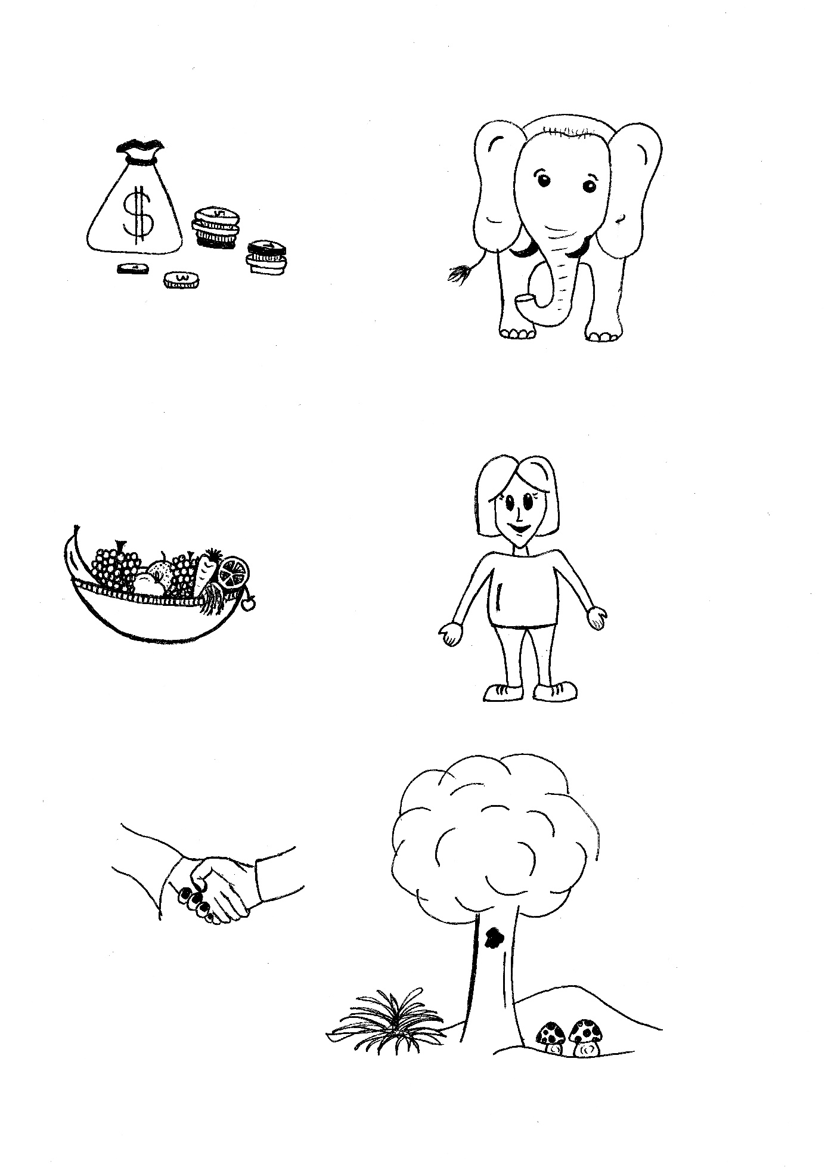
von Lucia Nill

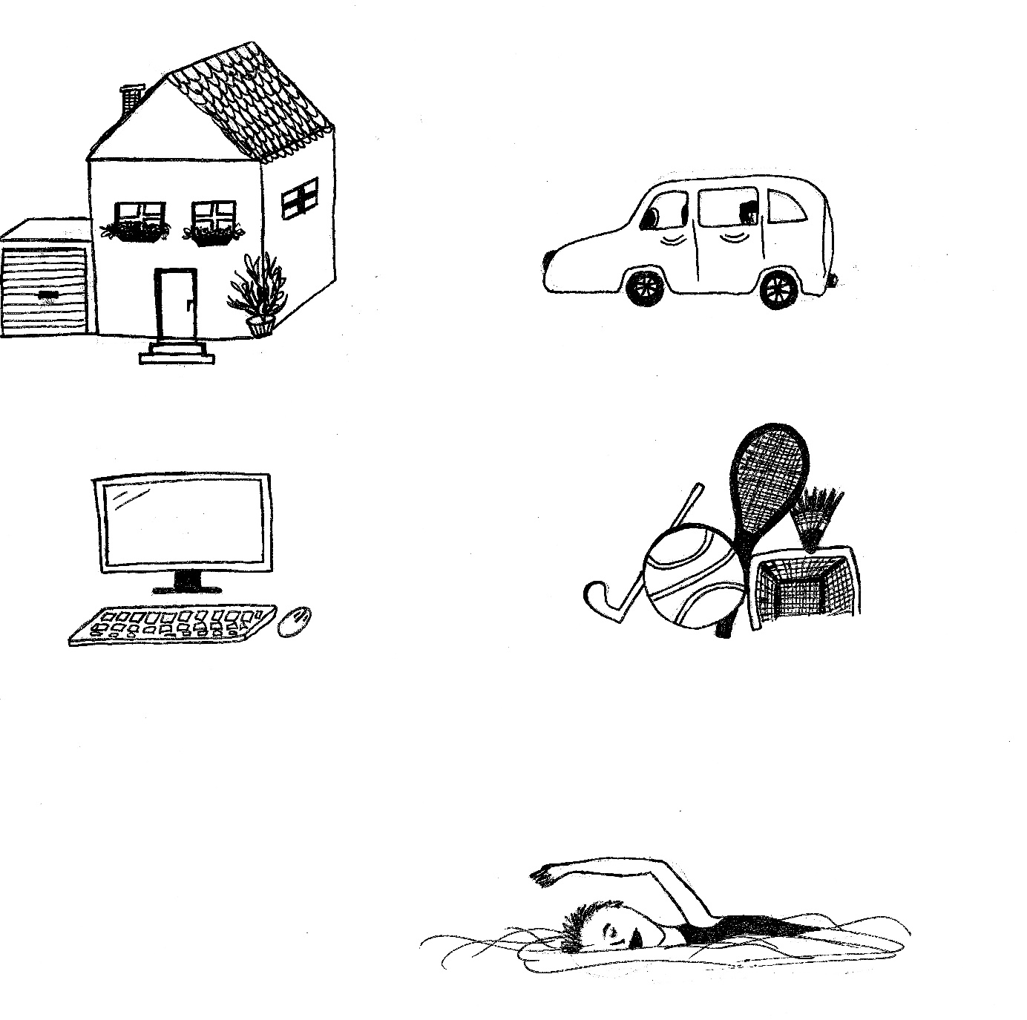

von Lucia Nill
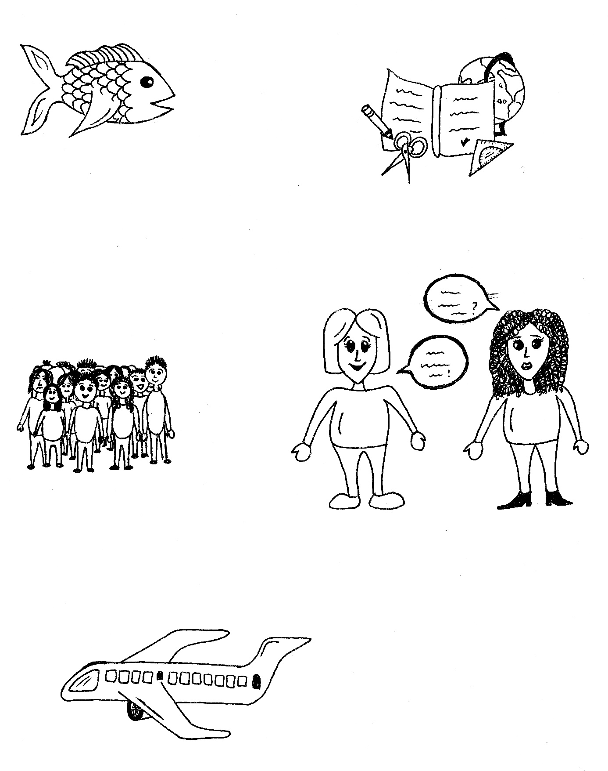

von Lucia Nill

